 | 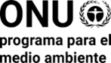 | CBD/COP/DEC/16/8

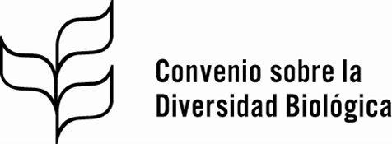 | Distr. general  1 de noviembre de 2024  Español  Original: inglés

Conferencia de las Partes en el
Convenio sobre la Diversidad Biológica
16ª reunión
Cali (Colombia), 21 de octubre a 1 de noviembre de 2024
Tema 14 del programa
Aplicación del artículo 8 j) y disposiciones conexas
Decisión adoptada por la Conferencia de las Partes en el Convenio sobre la Diversidad Biológica el 1 de noviembre de 2024
16/8. Recomendaciones del Foro Permanente para las Cuestiones Indígenas relativas al Convenio sobre la Diversidad Biológica*
La Conferencia de las Partes,
Recordando que la interpretación, implementación y evaluación del Marco Mundial de Biodiversidad de Kunming-Montreal, así como las medidas que se tomen en función de este y la presentación de informes en virtud de él, deben ser coherentes con la contribución y los derechos de los pueblos indígenas y las comunidades locales, y que el Marco reconoce los importantes roles y contribuciones de los pueblos indígenas y las comunidades locales como custodios de la biodiversidad y como socios en su conservación, restauración y utilización sostenible,
Recordando también que el Marco ha de implementarse de conformidad con la Declaración de las Naciones Unidas sobre los Derechos de los Pueblos Indígenas y otros instrumentos internacionales y con arreglo al derecho internacional de los derechos humanos y, al respecto, que nada de lo dispuesto en el Marco se interpretará en el sentido de que menoscaba o suprime cualquier derecho que los pueblos indígenas tengan actualmente o puedan adquirir en el futuro,
Habiendo examinado la nota de la Secretaría sobre las recomendaciones del Foro Permanente para las Cuestiones Indígenas relativas al Convenio sobre la Diversidad Biológica,
1. Toma nota de las observaciones y recomendaciones formuladas por el Foro Permanente para las Cuestiones Indígenas en sus períodos de sesiones 20º, 21º y 22º;
2. Pide a la Secretaria Ejecutiva que continúe intercambiando información con el Foro Permanente para las Cuestiones Indígenas sobre cuestiones de interés mutuo y que facilite información al Foro sobre las actividades emprendidas en el contexto del Convenio sobre la Diversidad Biológica en relación con los derechos de los pueblos indígenas y las comunidades locales.
__________

* Nada de lo dispuesto en la presente decisión ha de interpretarse en el sentido de que implica una separación entre los pueblos indígenas y las comunidades locales.
Decisión 15/4, anexo.
Resolución 61/295 de la Asamblea General.
CBD/WG8J/12/7.
Naciones Unidas, Treaty Series, vol. 1760, núm. 30619.

